**SOAL TUGAS PENGURUTAN**

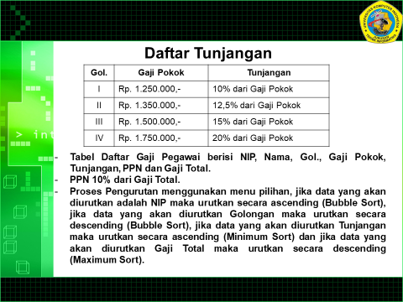

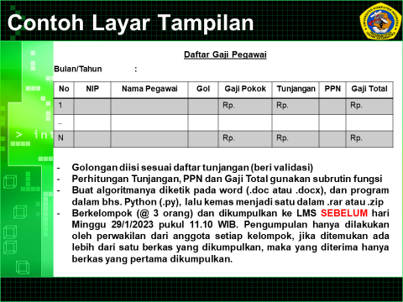

**Contoh Tamplan Layar**

**Memasukkan Bulan dan Tahun**:

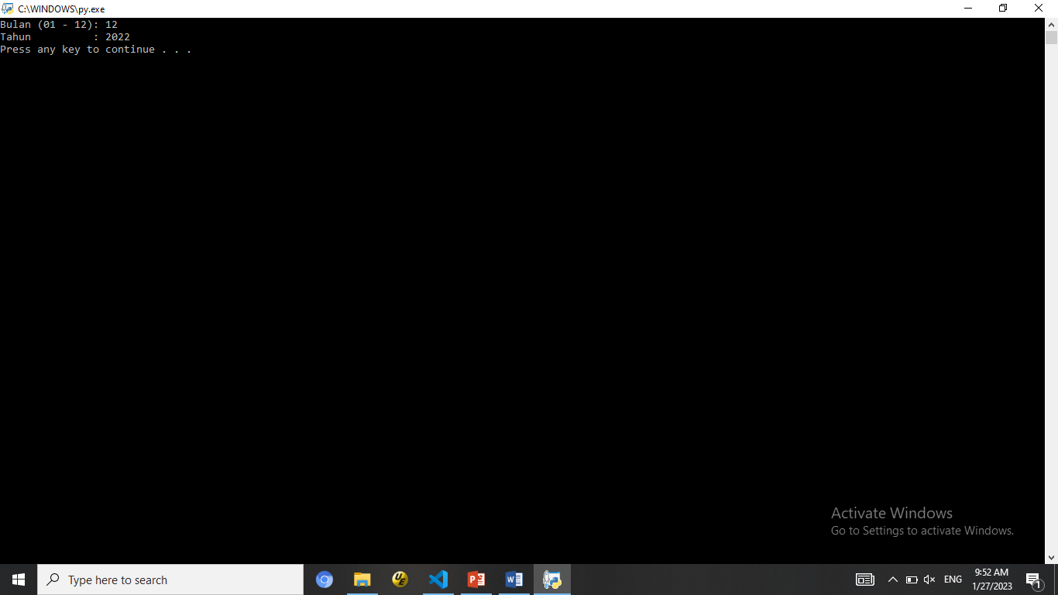

**Menampilkan Hasil dari proses penciptaan**:

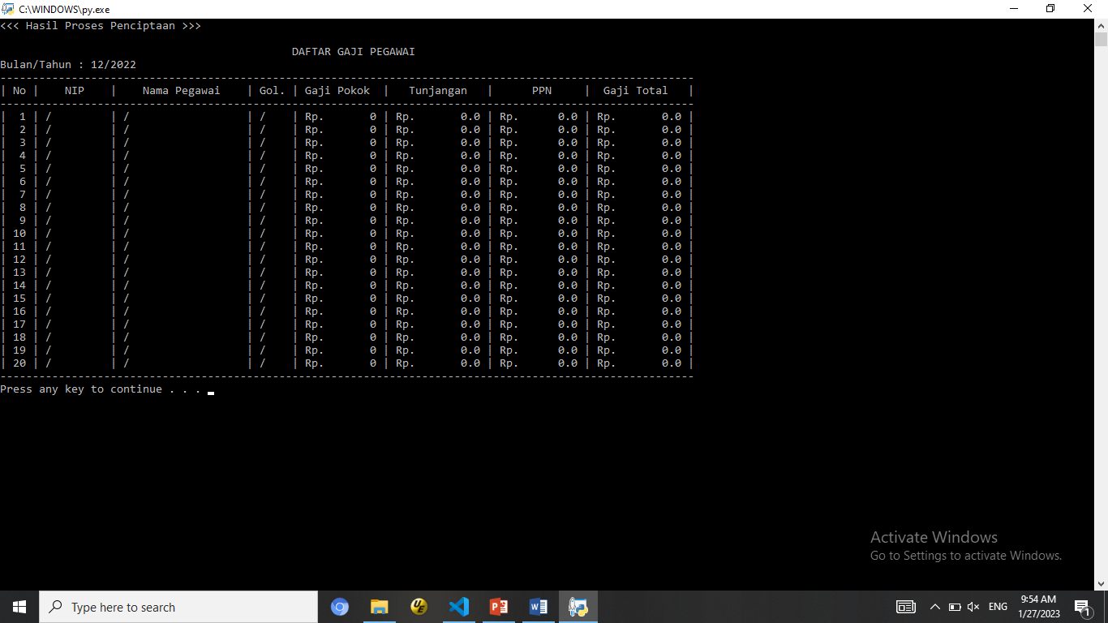

**Memasukkan banyaknya data pegawai yang akan diolah**:

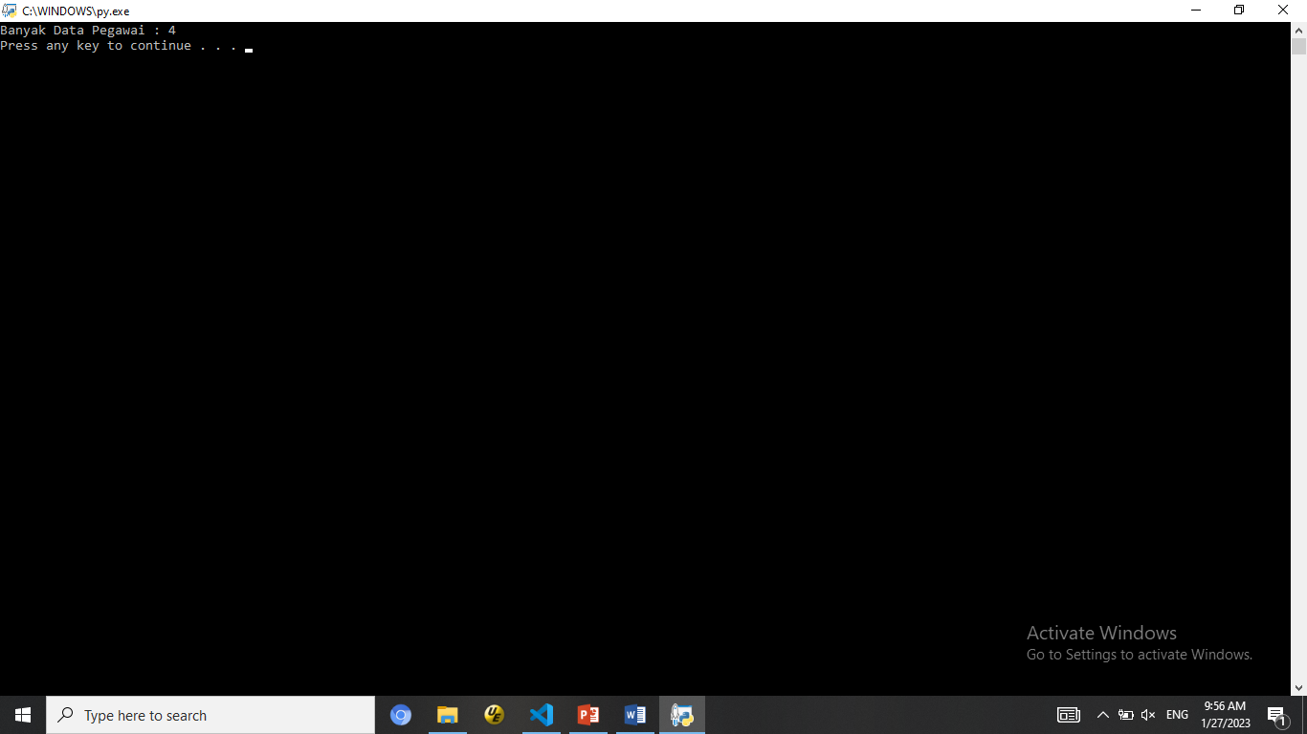

**Memasukkan data pegawai sebanyak N data**:

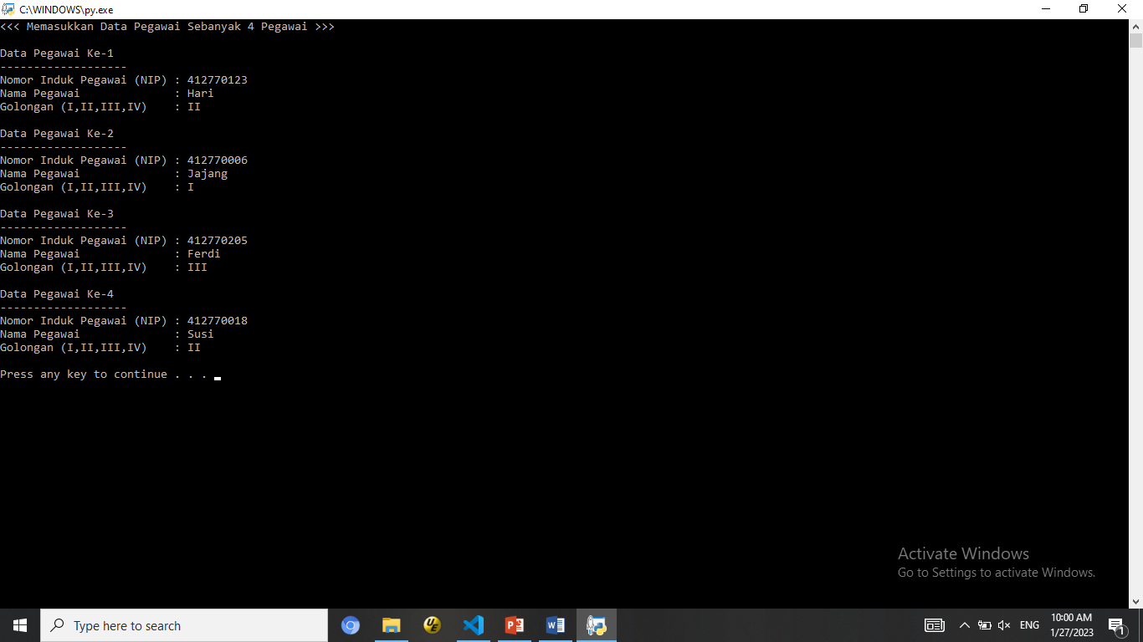

**Menampilkan daftar gaji pegawai hasil dari memasukkan data**:

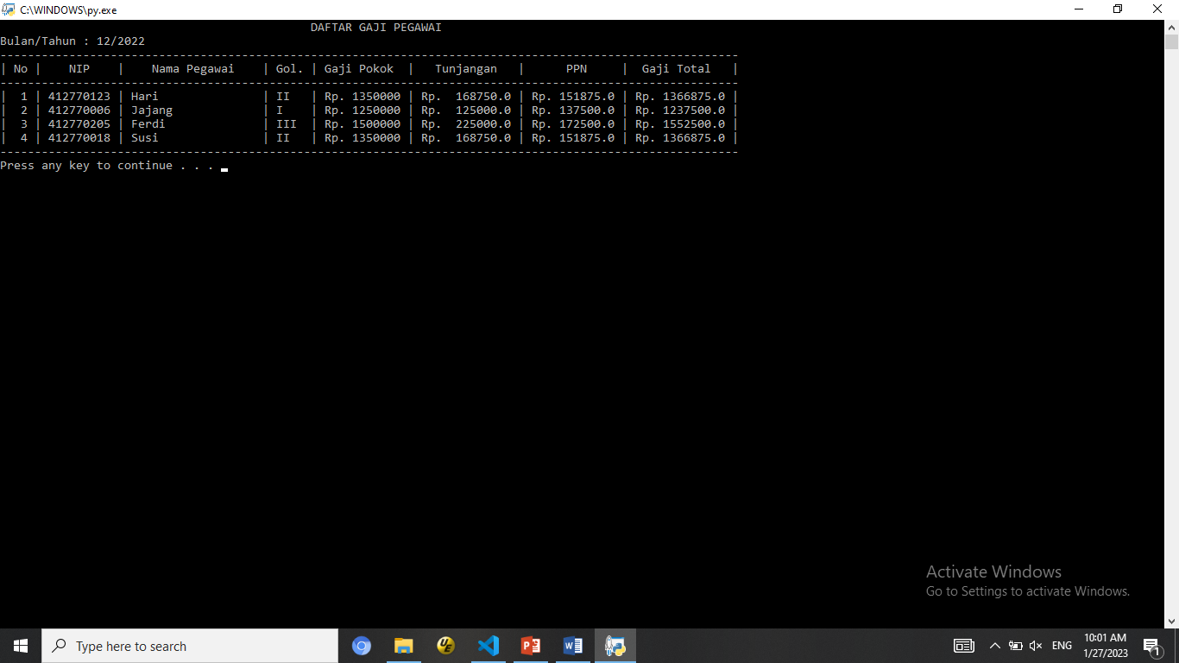

**Menampilkan menu pengurutan**:

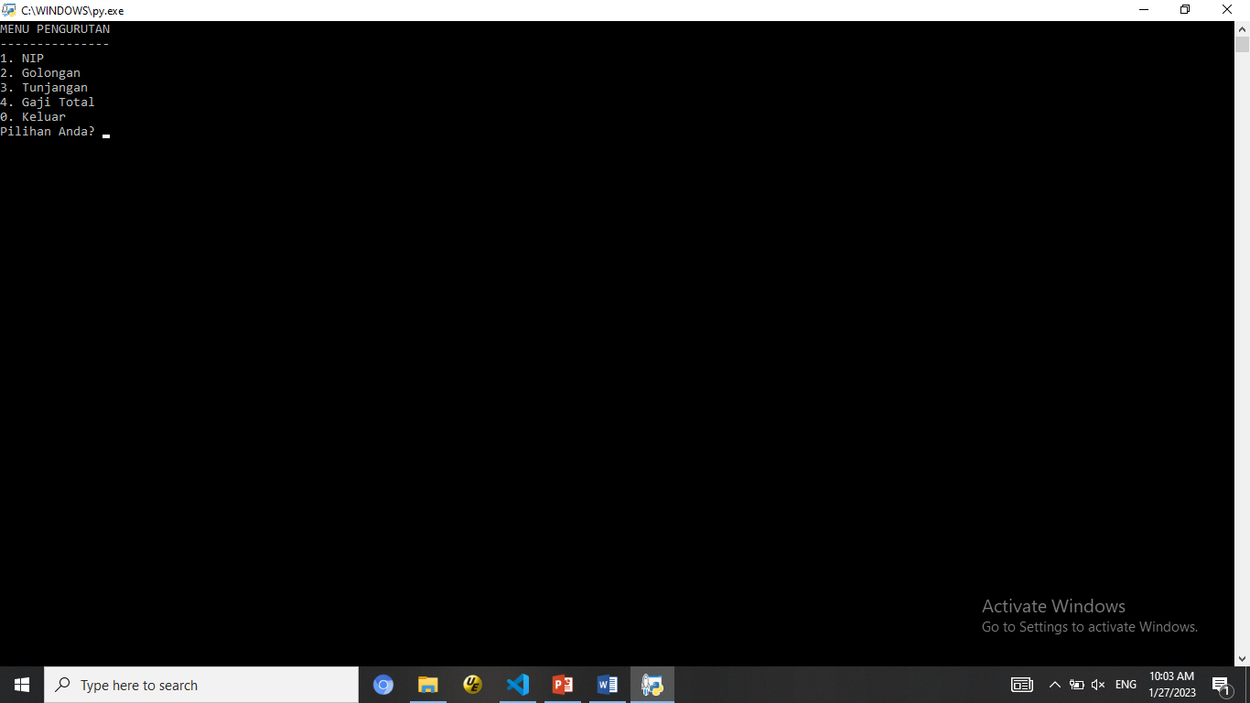

**Jika memilih menu nomor 1 (NIP terurut secara ascending):**

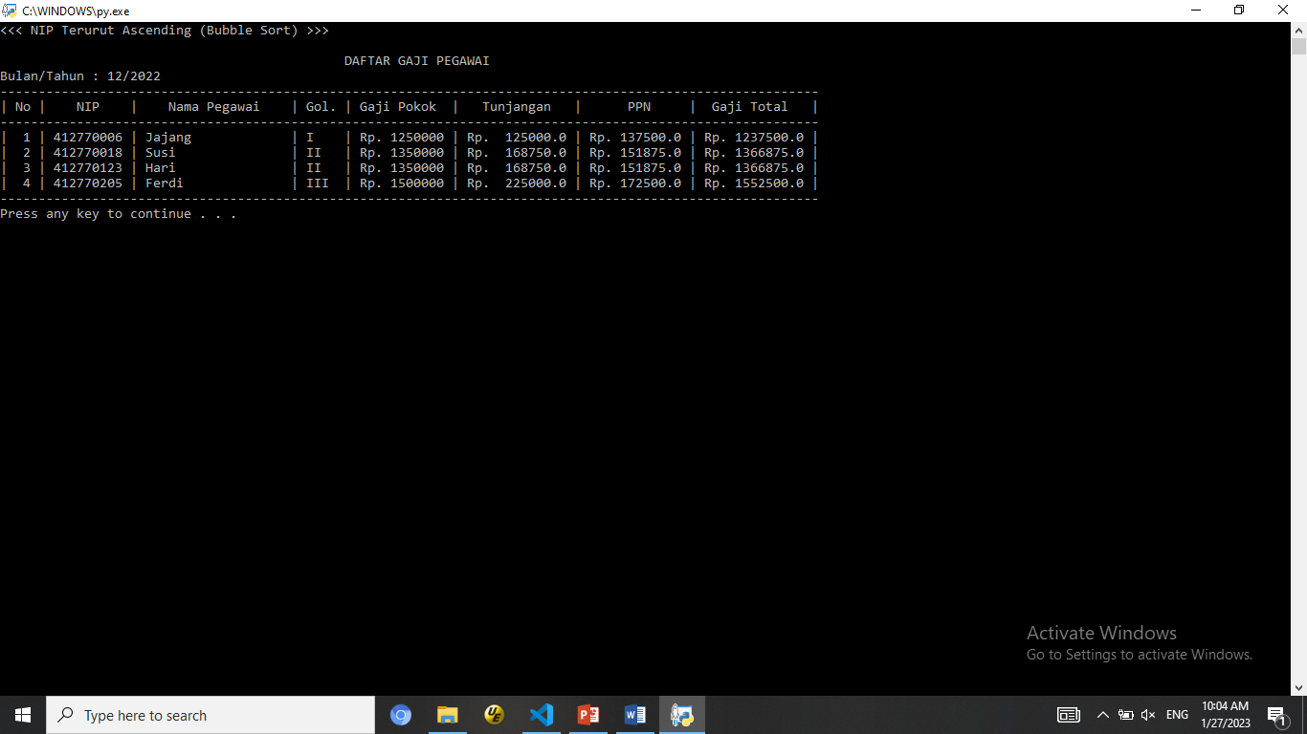

**Jika memilih menu nomor** **2** (Golongan terurut secara descending):

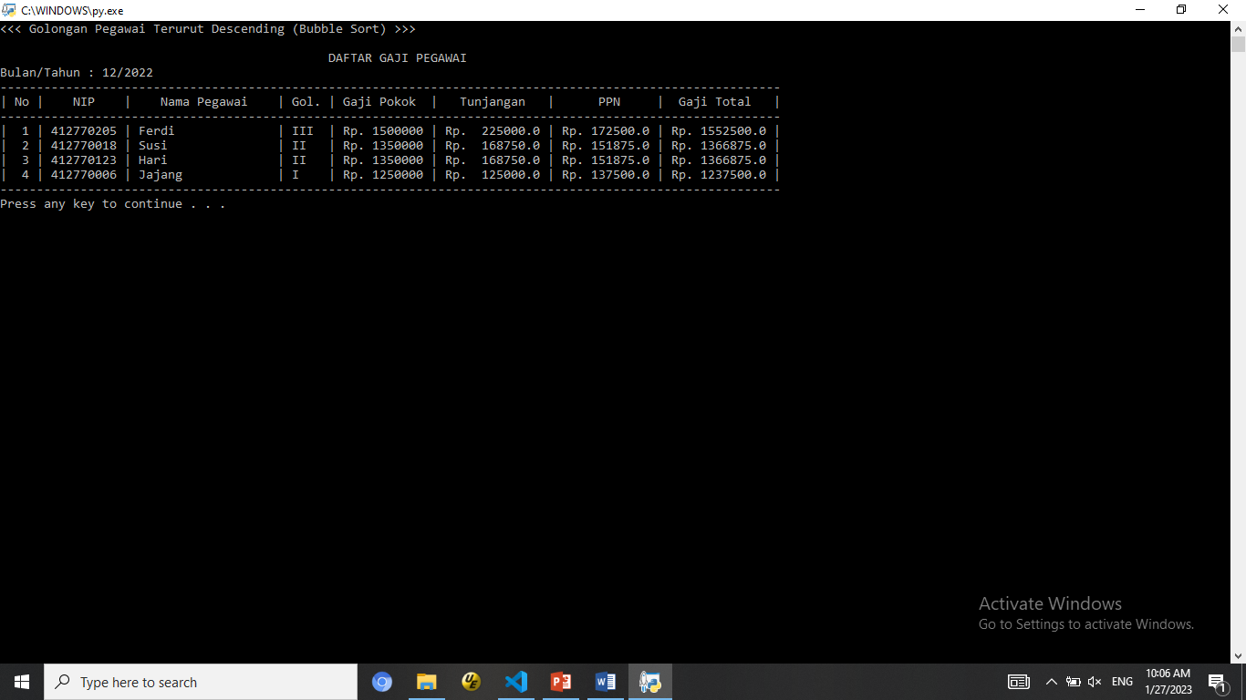

**Jika memilih menu nomor 3 (Tunjangan terurut secara ascending):**

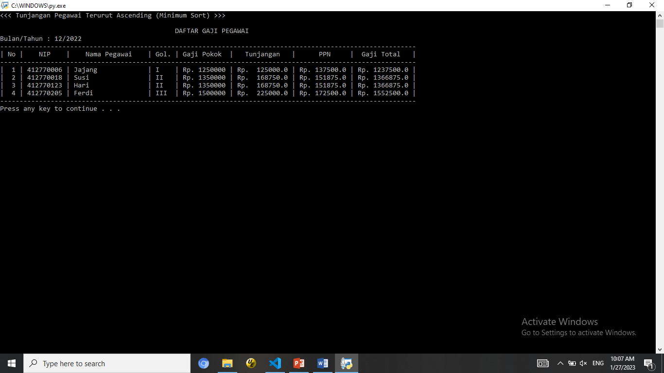

**Jika memilih menu nomor 3 (Gaji Total terurut secara descending):**

